Міністерство освіти і науки України
Національний технічний університет України
«Київський політехнічний інститут імені Ігоря Сікорського»
Факультет інформатики та обчислювальної техніки
Кафедра обчислювальної техніки

Лабораторна робота №4
з дисципліни
«Об’єктно-орієнтоване програмування»
на тему
«Вдосконалення структури коду графічного редактора об’єктів на C++»

Виконав: Перевірив:
студент групи ІП-94 Порєв В.М.
Рекечинський Дмитро Олександрович
Номер в списку - 18

Київ 2020
Завдання:
1. Створити у середовищі MS Visual Studio C++ проект Win32 з ім’ям Lab3.
2. Написати вихідний текст програми згідно варіанту завдання.
3. Скомпілювати вихідний текст і отримати виконуваний файл програми.
4. Перевірити роботу програми. Налагодити програму.
5. Проаналізувати та прокоментувати результати та вихідний текст програми.

Завдання згідно варіанту:
Динамічний масив екземплярів класу Shape.
Усі кольори та стилі (за винятком "гумового" сліду) геометричних форм – як у лаб. роботі №3. "Гумовий" слід усіх фігур малювати пунктирною лінією.
Окрім чотирьох типів форм, які були у попередніх лаб. No2 та 3, запрограмувати ще введення та відображення двох нових фігур – лінія з кружочками та каркас куба. Кольори ліній та заповнення цих нових фігур студент визначає на свій смак. Відповідні класи цих фігур запрограмувати саме множинним успадкуванням.
Для усіх шести типів форм зробити кнопки Toolbar з підказками.
Main file: LabFour.nim
echo("Code example")

shapeEditor.nim
echo("Another code example")

shape.nim
echo("One more code example for you")

editor.nim
echo("I hope you love code examples")

Скріншоти
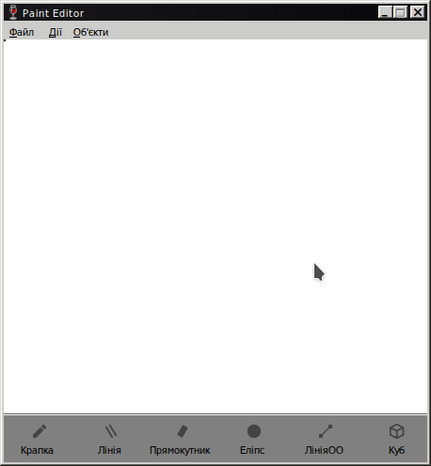
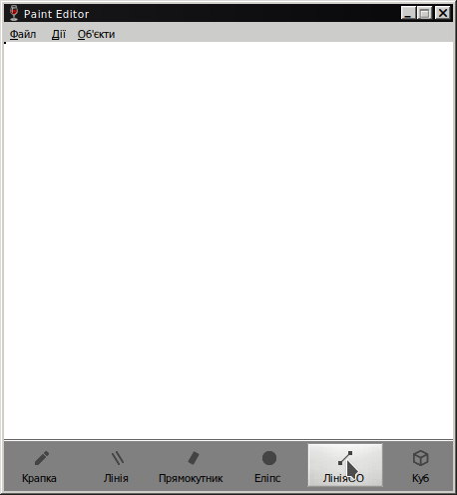
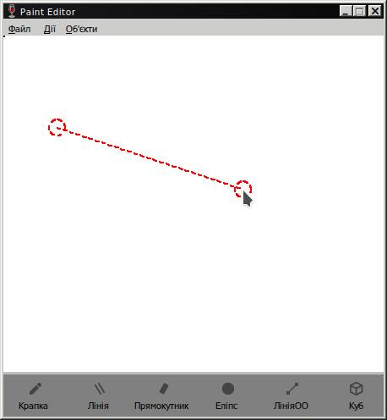
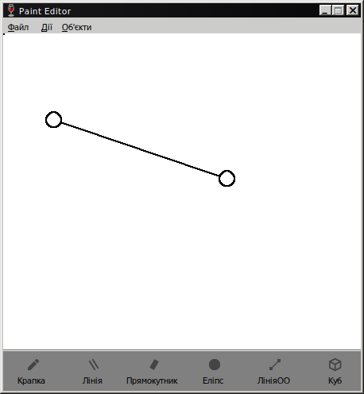
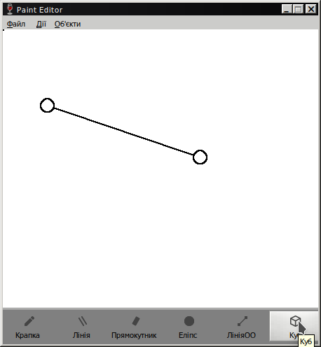
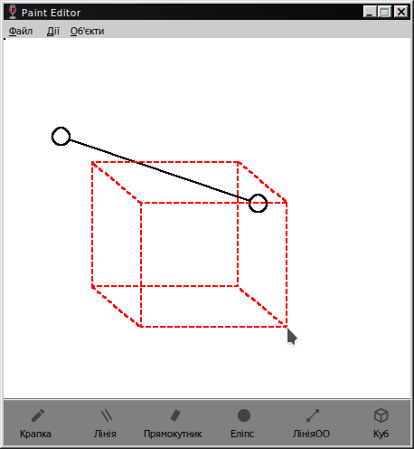
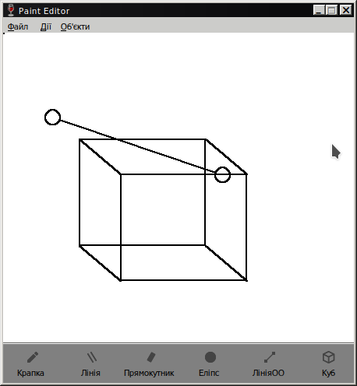
Діаграма залежностей файлів та модулів

<Тут ваша діаграма>

Висновки:
У лабораторній работі я виконав завдання згідно свого варіанту. Доповнив функціонал програми, яка є простим графічним редактором в об’єктно-орієнтованому стилі.
Наступний абзац можете доповнити власними роздумами про те, які знання та навички дала ця лабораторна робота.

